Temat: Wektory w układzie współrzędnych.
Cele edukacyjne:
- posługiwanie się pojęciem wektora i wektora przeciwnego
- obliczanie współrzędnych wektora
- wyznaczanie współrzędnych początku lub końca wektora, mając dane współrzędne wektora i współrzędne jednego z punktów
- znajdowanie obrazu figury w przesunięciu o dany wektor
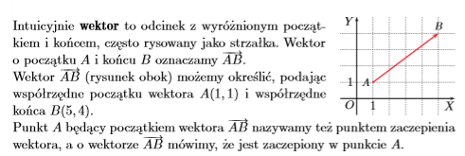
Wykonaj ćwiczenie 1 (Zaznaczasz punkty w układzie współrzędnych i łączysz. Pamiętaj, że wektor zakończony jest grotem. Możesz zaznaczyć wszystkie trzy wektory w jednym układzie współrzędnych.)
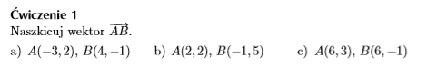
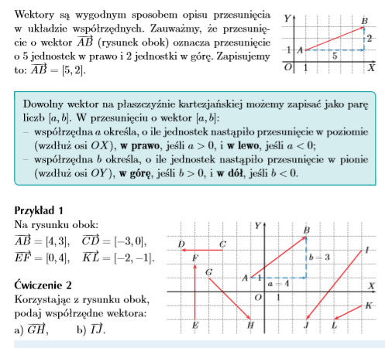
Na podstawie przykładu 1 wykonaj powyższe ćwiczenie 2. (zwróć uwagę, że I współrzędna wektora to kierunek prawo-lewo, natomiast II współrzędna to kierunek góra-dół. Jeżeli wektor skierowany jest w lewo to I współrzędna będzie liczbą ujemną. Podobnie, jeśli wektor skierowany jest w dół II współrzędna tez będzie liczbą ujemną.)

